彰化縣童軍會「102年度志工教育訓練實施計畫」
壹、依據：
一、志願服務法第九條
二、教育部101年4月27日臺社(二)字第1010075196B號函
三、彰化縣政府102年4月30日府教社字第1020127314號函
貳、目的：
透過此次課程參與，期能增進志工的專業知能，充實服務內涵，並藉由資源交流與經驗分享以增進志工多元服務的能力，帶動服務品質的提昇。
參、辦理單位
一、指導單位：教育部、彰化縣政府（教育處）
二、主辦單位：彰化縣童軍會
三、協辦單位： 彰化縣立信義國民中小學、彰化縣立芬園國民中學
肆、訓練時間：【暫定】
ㄧ、基礎訓練課程：
102年6月29日(六)08:00~17:30 - 6月30日(日)08:00~12:30
二、特殊訓練課程：【童軍教育志工】
102年6月30日(日)13:00~17:30 – 7月1日(ㄧ)08:00~17:30
伍、訓練地點：
彰化市健興路一號(彰化縣立體育場)─106R(106教室)
陸、參加對象：
一、彰化縣各志願服務隊志工
二、尚未接受志工基礎或特殊訓練、有興趣參加之社區民眾、學校教職員工、志工、學生，預計參與人數每場次100人。
依報名順序，額滿為止。(若先前已完成基礎訓練，僅報名特殊訓練即可)。
柒、報名方式：即日起至102年6月28日止(額滿為止)
網路報名：http://163.23.111.222/yes/102scout/vol1.asp
通訊報名：彰化縣彰化市埔東街178號
傳真報名：04-7115359
現場報名：彰化縣童軍會(彰化市健興路1號)電話：04-7115359
E-mail：ch7115359@gmail.com
捌、參加需知：
- 受訓學員需全程參與，始能核發結業證書。
- 凡完成基礎訓練及特殊訓練課程，期滿共24小時者，可由各志工運用單位向上級機關申請志願服務紀錄冊，獲頒終生志工手冊(可詳細紀錄志工服務過程)。
- 結業證書需貼照片，請參訓人員於上課當天繳交2吋半身照片二張(基礎及特殊培訓各一張)，需於照片背面以黑色簽字筆註明參訓人員之姓名、身分證字號及出生年月日。
- 參訓人員當天請將報名表正本並攜帶前來報到。
- 為響應環保政策，參訓志工請攜帶環保杯與環保餐具。
- 參加人員報名後不接受任何替代、更換、攜眷或現場報名。
玖、聯絡窗口：信義國中小 李政穎課督(電話：7273173轉328)
拾、本計畫報縣府核准後公佈後實施，修正時亦同。
拾壹、附 錄：
附件一：課程表
附件二：交通位置圖
附件三：報名表
附件一：
彰化縣童軍會「102年度志工基礎暨特殊教育訓練課程」
一、基礎訓練課程
102年6月29日(六) | 時數 | 課程內容 | 講 師
07:30~08:00 |  | 報到 | 工作人員
08:00~08:10 |  | 始業式 | 彰化縣立信義國民中小學  林麗觀校長
08:10~10:10 | 2小時 | 志願服務法規之認識 | 彰化縣政府社會處  陳素貞科長
10:20~12:20 | 2小時 | 志願服務發展與趨勢 | 彰化縣政府社會處  陳素貞科長
12:20~13:00 |  | 用餐時間 | 工作人員
13:00~15:00 | 2小時 | 志願服務的內涵 | 彰化縣志願服務協會  巫吉清前理事長
15:10~17:10 | 2小時 | 志願服務倫理 | 永靖鄉公所  社工師黃荻
102年6月30日(日) | 時數 | 課程內容 | 講 師
08:00~10:00 | 2小時 | 自我了解與自我肯定 | 彰化縣志願服務協會  陳昌文前理事長
10:10~12:10 | 2小時 | 志願服務經驗分享 | 彰化市延平社區總幹事  陳美玉老師
12:20~13:20 |  | 用餐時間 | 工作人員

二、特殊訓練課程
【童軍教育志工類】
102年6月30日(日) | 時數 | 課程內容 | 講 師
13:20~15:20 | 2小時 | 童軍教育志工  的計畫與實施 | 彰化縣童軍會  宋維煌總幹事
15:30~17:30 | 2小時 | 團康活動與團隊動能 | 臺中市童軍會  劉代正先生
102年7月1日(一) | 時數 | 課程內容 | 講 師
08:10~10:10 | 2小時 | 童軍志願服務的信念  與溝通技巧 | 臺灣省童軍會  陳英豪榮譽理事長
10:20~12:20 | 2小時 | CPR 及 簡易急救  實務演練 | 中台科技大學  陳淑慧老師
12:20~13:00 |  | 用餐時間 | 工作人員
13:00~15:00 | 2小時 | 童軍社會資源及  志願服務 | 臺中市立豐原國中  退休教師 黃品茜
15:10~17:10 | 2小時 | 童軍教育技能初探 | 佛光童軍會  李憲三校長
17:10~17:30 |  | 綜合座談 | 彰化縣立信義國民中小學  林麗觀校長

備註:
一、開課當天學員請攜帶1吋相片2張背面寫上姓名及所屬中心，以便製發志願服務紀錄冊。
二、為響應環保，上課請自行攜帶水杯。
三、若先前已完成過基礎訓練，僅報名參加特殊訓練即可
附件二：交通位置圖
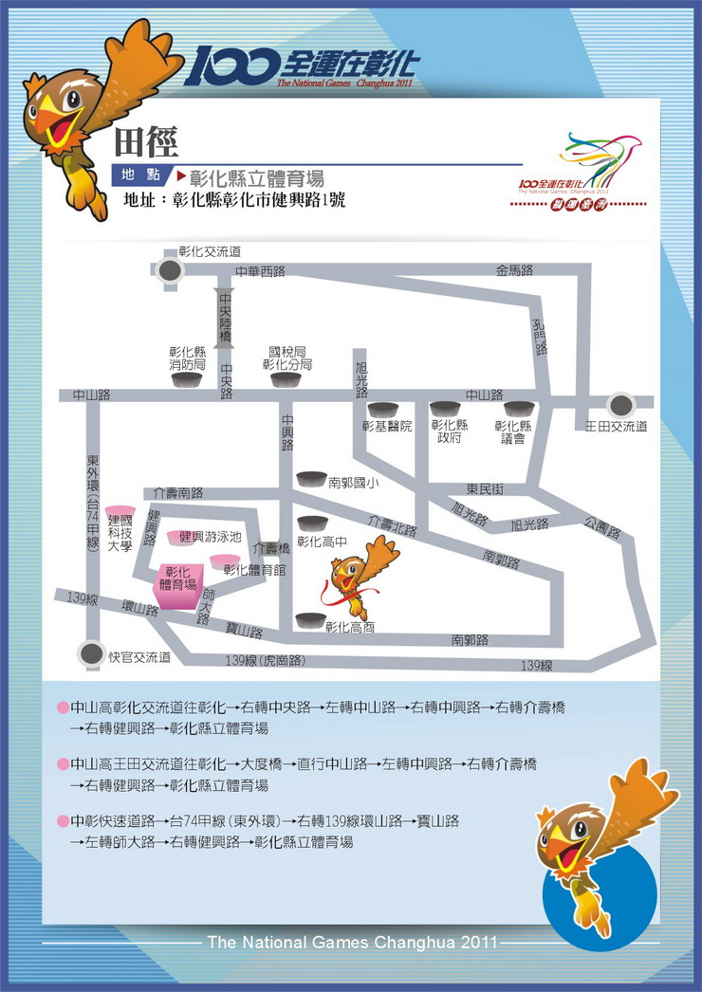

附件三
報名表
彰化縣童軍會「102年度志工基礎暨特殊教育訓練報名表」
姓名 |  |  | 身分證字號
性別 | □女 □男 |  | 生日
職業 |  |  | 學歷
聯絡電話 |  |  | 行動電話
E-mail |  |  | 郵遞區號
通訊地址
膳食 | □葷 □素 | □ 基礎訓練課程  □ 教育志工特殊訓練

彰化縣童軍會「102年度志工基礎暨特殊教育訓練報名表」
姓名 |  |  | 身分證字號
性別 | □女 □男 |  | 生日
職業 |  |  | 學歷
聯絡電話 |  |  | 行動電話
E-mail |  |  | 郵遞區號
通訊地址
膳食 | □葷 □素 | □ 基礎訓練課程  □ 教育志工特殊訓練

彰化縣童軍會「102年度志工基礎暨特殊教育訓練學員名冊」
姓 名 | 身分證字號 | 電 話 | 地 址 | 參加場次 | 備 註
□ 基礎訓練課程
□ 教育志工特殊訓練
□ 基礎訓練課程
□ 教育志工特殊訓練
□ 基礎訓練課程
□ 教育志工特殊訓練
□ 基礎訓練課程
□ 教育志工特殊訓練
□ 基礎訓練課程
□ 教育志工特殊訓練
□ 基礎訓練課程
□ 教育志工特殊訓練
□ 基礎訓練課程
□ 教育志工特殊訓練
□ 基礎訓練課程
□ 教育志工特殊訓練
□ 基礎訓練課程
□ 教育志工特殊訓練
□ 基礎訓練課程
□ 教育志工特殊訓練
□ 基礎訓練課程
□ 教育志工特殊訓練
□ 基礎訓練課程
□ 教育志工特殊訓練
□ 基礎訓練課程
□ 教育志工特殊訓練
□ 基礎訓練課程
□ 教育志工特殊訓練
□ 基礎訓練課程
□ 教育志工特殊訓練
□ 基礎訓練課程
□ 教育志工特殊訓練
□ 基礎訓練課程
□ 教育志工特殊訓練
□ 基礎訓練課程
□ 教育志工特殊訓練

